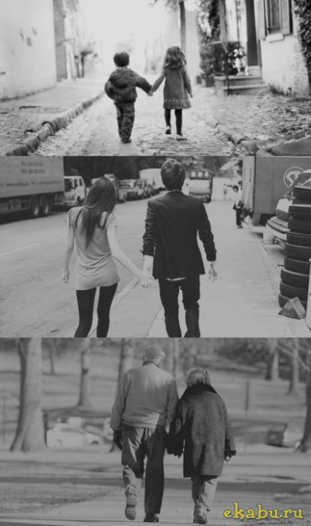 **Сонет 116.**

**Не позволяй мне в браке искреннем, небесном**

**Препятствий строить. Ведь любовь мертва.**

**И в счастье нашем маленьком, совместном**

**Закончена последняя глава.**

**И словно символ справедливости вершимой,**

**Любовь для нас – Полярная звезда.**

**Оплот свободы нерушимой,**

**Она свята, безгрешна и чиста.**

**Любовь приносит и несчастье,**

**И счастье может принести.**

**И сколько б не было ненастья,**

**Счастливее влюбленных – не найти.**

**И если я сказал что-то не так,**

**То я всего лишь любящий чудак!**

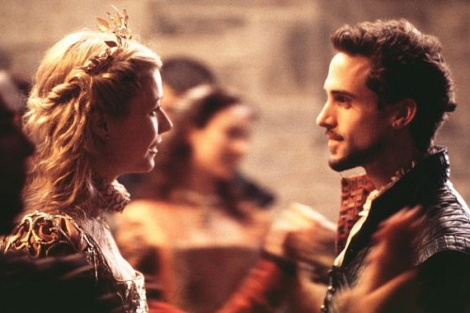

эпизод из фильма "Влюбленный Шекспир"

**Нарышкина Дарья 10 «А»**

**Sonnet 116**

**By William Shakespeare.**

**Let me not to the marriage of true minds**

**Admit impediments; love is not love**

**Which alters when it alteration finds,**

**Or bends with the remover to remove.**

**О no, it is an ever-fixed mark**

**That looks on tempests and is never shaken;**

**It is the star to every wand'ring bark,**

**Whose worth's unknown, although his heighth be taken.**

**Love's not Time's fool, though rosy lips and cheeks**

**Within his bending sickle's compass come;**

**Love alters not with his brief hours and weeks,**

**But bears it out even to the edge of doom.**

**If this be error and upon me proved,**

**I never writ, nor no man ever loved.**